Communiqué de presse
3 Novembre 2016
Phosphoris Ingénierie

Phosphoris est maintenant référent Certivea HQE sur le territoire français

Centre Scientifique Et Technique Du Bâtiment, Paris – il y a quelques mois, Phosphoris devenait référent CERWAY HQETM pour diffuser les principes de l’ingénierie bioclimatique à l’international. Aujourd’hui, Phosphoris est également présent sur le territoire national pour la certification de bâtiments durables.
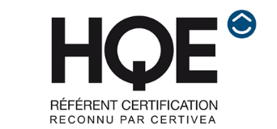
La démarche Certivea HQETM
La certification HQE Bâtiment Durable a pour but de faire progresser les performances des bâtiments, d'attester et de valoriser les performances durables atteintes.
C'est une certification globale qui intègre l’ensemble des enjeux du développement durable : environnemental, sociétal, économique, numérique, ainsi que le management de projet responsable.
Elle intégre 28 thèmes dont certaines nouveautés comme le changement climatique, la biodiversité, les services et l’attractivité du territoire.
Son approche performantielle inédite permet une mesure réelle ou simulée des performances durables des bâtiments pour une prise en compte optimale de la qualité de vie des occupants : confort, santé, sécurité, accessibilité, services, etc.
La certification HQE Bâtiment Durable s’adresse à tout maître d’ouvrage de bâtiments non résidentiels, public ou privé. Cette certification couvre les différents cycles de vie d’un bâtiment : construction, rénovation et exploitation.
Elle s'applique aux bâtiments de bureaux, enseignement, commerce, hôtellerie, logistique, ou tout autre bâtiment à usage tertiaire, commerce ou services.

Pourquoi Certivea HQETM
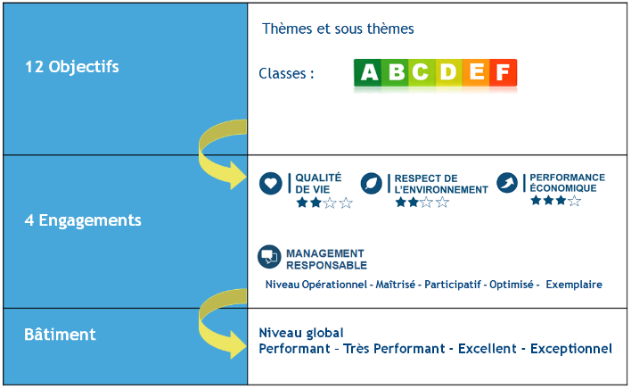
C’est la meilleure manière d’attester de l’exemplarité d’un bâtiment ou d’une opération d’aménagement, et de répondre aux grands enjeux de l’approche humaine de la ville durable. Quel que soit le lieu, HQETM est aussi un gage de maîtrise des coûts et des délais lors de la construction, de contrôle des charges et des risques lors de l’exploitation et de différenciation lors de la location ou de la vente. Tous les acteurs d’un projet doivent aussi appréhender les enjeux liés au cadre de vie et à la durabilité d’un bâtiment ou d’un territoire, les hiérarchiser et les mettre en œuvre à son échelle.
Ce sont autant de valeurs que partage Phosphoris dans son ADN de laboratoire responsable d’idées vertes. De fait, le référentiel HQETM (contrairement à d’autres référentiels) accorde autant d’importance au confort de l’homme qu’au respect de l’environnement, les deux composantes de l’amélioration le cadre de vie.

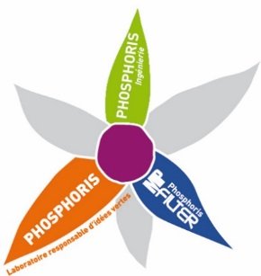
PHOSPHORIS est une société française leader dans le conseil en efficience énergétique et en dépollution de l’air en milieu industriel qui est présent en France et à l’international.
Son concept de « laboratoire » a pour mission d’améliorer le confort de vie à travers le développement d’idées écoresponsables. Celles-ci s’articulent autour de démarches d’innovation, de veille technologique et de proximité avec le client.

PHOSPHORIS INGENIERIE regroupe les activités d’Ingénierie Multitechnique de PHOSPHORIS.

